TÒA ÁN NHÂN DÂN TỈNH BÌNH DƯƠNG

Bản án số: 345/2025/DS-PT Ngày: 26-06-2025 V/v Tranh chấp về thừa kế tài sản
CỘNG HÒA XÃ HỘI CHỦ NGHĨA VIỆT NAM Độc lập - Tự do - Hạnh phúc

NHÂN DANH
NƯỚC CỘNG HÒA XÃ HỘI CHỦ NGHĨA VIỆT NAM

TÒA ÁN NHÂN DÂN TỈNH BÌNH DƯƠNG

- Thành phần Hội đồng xét xử phúc thẩm gồm có:
Thẩm phán - Chủ tọa phiên tòa: Ông Nguyễn Trung Dũng; Các Thẩm phán: Ông Phan Trí Dũng;
Bà Trần Thị Thắm.

- Thư ký phiên tòa: Ông Trần Ngọc Hoàng Quân - Thư ký Tòa án nhân dân tỉnh Bình Dương.

- Đại diện Viện kiểm sát nhân dân tỉnh Bình Dương tham gia phiên tòa: Bà Ngô Kim Duyên - Kiểm sát viên.

Trong các ngày 12 và ngày 26 tháng 6 năm 2025, tại trụ sở Tòa án nhân dân tỉnh Bình Dương xét xử phúc thẩm công khai vụ án dân sự thụ lý số 155/2025/TLPT-DS ngày 22/4/2025 về việc: “Tranh chấp về thừa kế tài sản”.

Do Bản án dân sự sơ thẩm số 18/2025/DS-ST ngày 20/01/2025 của Tòa án nhân dân thành phố Thủ Dầu Một, tỉnh Bình Dương bị kháng cáo.

Theo Quyết định đưa vụ án ra xét xử số 312/2025/QĐ-PT ngày 26 tháng 5 năm 2025, giữa các đương sự:

- Nguyên đơn: Bà Lê Thị L, sinh năm 1939; địa chỉ: Số A, đường H, tổ A, khu phố B, phường P, thành phố T, tỉnh Bình Dương.

Người đại diện hợp pháp của nguyên đơn: Bà Nguyễn Thị H, sinh năm 1968; địa chỉ: Số A, đường H, tổ A, khu phố B, phường P, thành phố T, tỉnh Bình Dương, là người đại diện theo ủy quyền (Văn bản ủy quyền ngày 04/3/2024); có mặt.
- Bị đơn: Ông Nguyễn Văn T, sinh năm 1969; địa chỉ: số D đường L, tổ A, khu phố B, phường P, thành phố T, tỉnh Bình Dương.

Người đại diện hợp pháp của bị đơn: Ông Phạm Hồng A, sinh năm 1998; địa chỉ thường trú: Thôn V, xã D, huyện V, tỉnh Thái Bình; địa chỉ liên hệ: A N, khu đô thị V, phường H, Thành phố T, thành phố Hồ Chí Minh, là người đại diện theo ủy quyền (Văn bản ủy quyền ngày 12/9/2024); có mặt.
2
Người bảo vệ quyền và lợi ích hợp pháp của bị đơn:
1. Ông Trần Văn D - Luật sư Công ty L4 thuộc Đoàn Luật sư Thành phố H; có mặt tại phiên tòa ngày 12/6/2025 và vắng mặt tại phiên tòa ngày 26/6/2025.

2. Ông Nguyễn Thành T1 - Luật sư Công ty L4 thuộc Đoàn Luật sư Thành phố H; vắng mặt tại phiên tòa ngày 12/6/2025 và có mặt tại phiên tòa ngày 26/6/2025.
- Người có quyền lợi nghĩa vụ liên quan:

1. Ông Nguyễn Văn T2, sinh năm 1960; địa chỉ: số A đường H, tổ A, khu phố B, phường P, thành phố T, tỉnh Bình Dương; có đơn đề nghị giải quyết vắng mặt.

2. Ông Nguyễn Văn T3, sinh năm 1962, địa chỉ: Mỹ.
3. Bà Nguyễn Thị Ánh N, sinh năm 1964; địa chỉ: số A đường H, tổ A, khu phố B, phường P, thành phố T, tỉnh Bình Dương; có mặt.

4. Ông Nguyễn Văn T4, sinh năm 1965; địa chỉ: số A đường H, tổ A, khu phố B, phường P, thành phố T, tỉnh Bình Dương; có mặt.

5. Bà Nguyễn Thị H, sinh năm 1968; địa chỉ: số A đường H, tổ A, khu phố B, phường P, thành phố T, tỉnh Bình Dương; có mặt.

Người đại diện hợp pháp của bà H: Ông Bùi Văn T5, sinh năm 1965; địa chỉ: Số A L, tổ I, khu phố H, phường P, thành phố T, tỉnh Bình Dương, là người đại diện theo ủy quyền (Văn bản ủy quyền ngày 19/3/2024); có mặt.

6. Bà Nguyễn Ngọc L1, sinh năm 1970; địa chỉ: số C đường L, tổ A, khu phố B, phường P, thành phố T, tỉnh Bình Dương; có đơn đề nghị giải quyết vắng mặt.

7. Ông Nguyễn Minh N1, sinh năm 1971; địa chỉ: số A đường H, tổ A, khu phố B, phường P, thành phố T, tỉnh Bình Dương; có mặt.

8. Ông Nguyễn Văn T6, sinh năm 1975; địa chỉ: Số E L, tổ A, khu phố B, phường P, thành phố T, tỉnh Bình Dương; có mặt.

9. Công ty TNHH T9.1; địa chỉ trụ sở: Số E đường L, khu phố B, phường P, thành phố T, tỉnh Bình Dương; có đơn đề nghị giải quyết vắng mặt.

Người đại diện hợp pháp: Ông Nguyễn Văn L2, sinh năm 1992, chức vụ: Chủ tịch công ty kiêm giám đốc, là người đại diện theo pháp luật; có đơn đề nghị giải quyết vắng mặt.

- Người kháng cáo: Nguyên đơn bà Lê Thị L; bị đơn ông Nguyễn Văn T; Những người có quyền lợi nghĩa vụ liên quan bà Nguyễn Thị H, bà Nguyễn Thị Ánh N, ông Nguyễn Văn T2, ông Nguyễn Văn T4, bà Nguyễn Ngọc L1, ông Nguyễn Văn N2 và ông Nguyễn Văn T6.

3
NỘI DUNG VỤ ÁN:
Theo đơn khởi kiện, đơn sửa đổi bổ sung đơn khởi kiện, các lời khai trong quá trình giải quyết vụ án và tại phiên tòa sơ thẩm, người đại diện hợp pháp của nguyên đơn là bà Nguyễn Thị H trình bày:

Ông Nguyễn Văn T7, sinh năm 1926, chết năm 2013 có vợ là bà Lê Thị L, sinh năm 1939 (hiện còn sống), ông T7 và bà L tự nguyện sống chung với nhau từ năm 1959, không đăng ký kết hôn. Ông Nguyễn Văn T7 và bà Lê Thị L có các người con:

1/ Nguyễn Văn T2, sinh năm 1960 2/ Nguyễn Văn T3, sinh năm 1962
3/ Nguyễn Thị Ánh N, sinh năm 1964 4/ Nguyễn Văn T4, sinh năm 1965
5/ Nguyễn Thị H, sinh năm 1968 6/ Nguyễn Văn T, sinh năm 1969
7/ Nguyễn Ngọc L1, sinh năm: 1970 8/ Nguyễn Minh N1, sinh năm 1971
9/ Nguyễn Minh H1, sinh năm 1972, chết ngày 01/02/2023, không có vợ con
10/ Nguyễn Văn T6, sinh năm 1975

Quá trình chung sống, ông Nguyễn Văn T7 và bà Lê Thị L tạo lập được các tài sản sau đây:
- Quyền sử dụng đất đo đạc thực tế diện tích 243m2 (trong đó có 160m2 đất ở tại đô thị và 83m2 đất trồng cây lâu năm) thuộc thửa đất số 228, tờ bản đồ số 29-2, theo Giấy CNQSDĐ số BD 307607, số vào sổ CH 00683 do Ủy ban nhân dân thị xã (nay là thành phố ), tỉnh Bình Dương cấp ngày 15/10/2010 cho ông Nguyễn Văn T7, đất tọa lạc phường P, thành phố T, tỉnh Bình Dương. Trên đất có một căn nhà cấp 4 xây dựng vào năm 1984, kết cấu: Móng, cột: gạch; vách gạch; nền gạch hoa; mái ngói.
- Quyền sử dụng đất đo đạc thực tế diện tích 4.830,6m2 (đất trồng cây lâu năm), thuộc thửa đất số 225 (hợp từ thửa 43, 51, 52, 56, 63), tờ bản đồ số 29-2, theo Giấy CNQSDĐ số AP 057891, số vào sổ H55885 do Ủy ban nhân dân thị xã (nay là thành phố ), tỉnh Bình Dương cấp ngày 04/11/2009 cho ông Nguyễn Văn T7, đất tọa lạc phường P, thành phố T, tỉnh Bình Dương. Trên đất có 60 cây me khoảng 60 năm tuổi; 10 cây xoài khoảng 15 năm tuổi; 13 cây tràm bông vàng; 06 cây khế 05 năm tuổi; 02 cây trâm bầu 05 năm tuổi, 01 cây sala; 19 cây mít 10 năm tuổi; 01 cây điều 20 năm tuổi; 02 cây vú sữa 05 năm tuổi; 01 bụi tre vàng; 06 cây xà cừ khoảng 20 năm tuổi; 02 cây dầu khoảng 20 năm tuổi; 04 cây sao; 02 cây nhãn; 02 bụi tre mạnh tông; 01 cây bằng lăng, 01 cây sơri. Ngoài ra trên đất còn có 01 ngôi mộ của con gái ông Nguyễn Văn T4 và 01 ngôi mộ của ông bà.
4
Hiện nay cha của ông T7 là cụ Phan Văn M, không biết năm sinh, chết năm 1946; mẹ ông T7 là cụ Nguyễn Thị B, sinh năm 1905, chết năm 1984, không có giấy chứng tử. Bà L đã nhiều lần yêu cầu những người thuộc hàng thừa kế thứ nhất của ông T7 thực hiện thủ tục phân chia di sản thừa kế do ông T7 chết để lại nhưng ông T không đồng ý. Nay bà L khởi kiện yêu cầu Tòa án giải quyết:
- Xác định ½ của diện tích đất đo đạc thực tế 243m2 thuộc thửa đất số 228, tờ bản đồ số 29-2 và ½ của diện tích đất đo đạc thực tế 4.830,6m2 thuộc thửa đất số 225, tờ bản đồ số 29-2 là tài sản thuộc quyền sở hữu của bà L. Đối với căn nhà cấp 4 gắn liền thửa đất số 228 bà L yêu cầu được nhận căn nhà để làm nơi ở và thờ cúng ông bà.
- Xác định ½ diện tích còn lại của diện tích đất theo đo đạc thực tế 243m2 thuộc thửa đất số 228, tờ bản đồ số 29-2 và ½ diện tích còn lại của diện tích đất theo đo đạc thực tế 4.830,6m2, thuộc thửa đất số 225 tờ bản đồ số 29-2 là di sản của ông Nguyễn Văn T7 chết để lại và chia di sản thừa kế của ông Nguyễn Văn T7 để lại cho 11 người thuộc hàng thừa kế thứ nhất của ông T7 gồm: Bà Lê Thị L, ông Nguyễn Văn T2, Nguyễn Văn T3, Nguyễn Thị Ánh N, Nguyễn Văn T4, Nguyễn Thị H, Nguyễn Văn T, Nguyễn Ngọc L1, Nguyễn Minh N1, Nguyễn Văn T6, Lê Thị L (bà L là mẹ của ông Nguyễn Minh H1, sinh năm 1972, chết ngày 01/02/2023, ông H1 không có vợ con), cụ thể:
Đối với ½ diện tích còn lại của diện tích đất theo đạc thực tế 243m2 thuộc thửa đất số 228, tờ bản đồ số 29-2, bà L yêu cầu nhận bằng hiện vật, bà L sẽ thanh toán lại giá trị cho những kỷ phần còn lại. Đối với kỷ phần của ông Nguyễn Văn T3, bà L yêu cầu tạm giao cho bà Nguyễn Thị H quản lý. Đối với kỷ phần của ông H1, bà L yêu cầu được nhận do ông H1 chết sau ông T7 và không có vợ con. Ngoài ra, bà L yêu cầu tính công sức 30% cho bà vì nguồn gốc tài sản là của bà L và ông T7 tạo lập, bà L đã gìn giữ, quản lý và sử dụng từ đó đến nay.
Đối với ½ diện tích còn lại của diện tích đất theo đo đạc thực tế 4.830,6m2, thuộc thửa đất số 225 tờ bản đồ số 29-2, bà L yêu cầu nhận bằng hiện vật, kỷ phần bà L được nhận thì bà L tự nguyện nhường kỷ phần của mình cho bà Nguyễn Thị H và bà Nguyễn Thị Ánh N quản lý, sử dụng và định đoạt. Đối với kỷ phần của ông Nguyễn Văn T3 bà L yêu cầu tạm giao cho bà Nguyễn Thị H quản lý. Đối với kỷ phần của ông H1, bà L yêu cầu được nhận do ông H1 chết sau ông T7 và không có vợ con và bà L tự nguyện nhường kỷ phần của mình được hưởng cho bà Nguyễn Thị H và bà Nguyễn Thị Ánh N quản lý, sử dụng và định đoạt. Đối với tất cả cây trồng trên đất nguyên đơn xác định không tranh chấp.

Người đại diện hợp pháp của bị đơn là ông Phạm Hồng A trình bày: Thống nhất với bà L về quan hệ huyết thống, quan hệ hôn nhân và hàng thừa kế như nguyên đơn trình bày. Ông T đồng ý yêu cầu khởi kiện của bà L về việc xác định ½ của diện tích đất theo đo đạc thực tế 243m2 thuộc thửa đất số 228, tờ bản đồ số 29-2 là tài sản thuộc quyền sở hữu của bà L và đồng ý giao ½ diện tích còn lại của diện tích đất theo đạc thực tế 243m2 thuộc thửa đất số 228, tờ bản đồ số 29-2 cho bà L, bà L sẽ thanh toán lại giá trị đất cho ông T. Đối với căn nhà cấp 4 gắn liền thửa đất số 228, kết cấu: Móng, cột: gạch; vách gạch; nền gạch hoa; mái ngói và
5
01 nhà vệ sinh kết cấu mái tole, vách tường, nền gạch hoa, 02 mái che tole dung che củi và vật dụng sinh hoạt, ông T không tranh chấp và đồng ý giao cho bà L quản lý, sử dụng. Ông T không đồng ý yêu cầu khởi kiện của bà L về việc chia di sản theo pháp luật là diện tích đất 2.415,3m2 thuộc thửa đất số 225, tờ bản đồ số 29-2 vì ông T7 khi còn sống đã tặng cho bằng miệng cho ông T diện tích đất khoảng 600m2 (ngang 10m và dài hết đất), do đó ngoài kỷ phần được chia theo pháp luật thì ông T phải được chia thêm diện tích khoảng 600m2 đã được tặng cho. Đây là ý kiến của ông T, ông T xác định không có yêu cầu phản tố hay yêu cầu công nhận phần đất đã được tặng cho miệng vì việc tặng cho chỉ nói miệng, không có giấy tờ. Đối với tất cả cây trồng trên đất ông T xác định không tranh chấp, cây trồng trên đất được chia của ai thì người đó được hưởng. Ngoài ra, ông T không đồng ý yêu cầu tính 30% công sức đóng góp của bà L.

Người có quyền lợi nghĩa vụ liên quan ông Nguyễn Văn T2, bà Nguyễn Thị Ánh N, ông Nguyễn Văn T4, bà Nguyễn Thị H, bà Nguyễn Ngọc L1, ông Nguyễn Minh N1, ông Nguyễn Văn T6, bà Nguyễn Thị L3 thống nhất trình bày: Thống nhất với trình bày của nguyên đơn về quan hệ hôn nhân, quan hệ huyết thống, hàng thừa kế, di sản của ông Nguyễn Văn T7 để lại và đồng ý toàn bộ yêu cầu khởi kiện của nguyên đơn. Đối với kỷ phần của ông Nguyễn Văn T3 thống nhất tạm giao cho bà Nguyễn Thị H quản lý. Đối với kỷ phần của ông H1 thì đồng ý cho bà L3 được nhận và bà L3 tự nguyện nhường kỷ phần của mình được hưởng cho bà Nguyễn Thị H và Nguyễn Thị Ánh N quản lý, sử dụng và định đoạt. Đối với căn nhà cấp 4 có kết cấu: Móng, cột: gạch; vách gạch; nền gạch hoa; mái ngói và 01 nhà vệ sinh kết cấu mái tole, vách tường, nền gạch hoa, 02 mái che tole dung che củi và vật dụng sinh hoạt gắn liền quyền sử dụng đất diện tích 243m2 thuộc thửa đất số 228, tờ bản đồ số 29-2, các ông bà thống nhất không tranh chấp, đồng ý giao cho bà L3 quản lý, sử dụng và không yêu cầu bà L thanh toán lại giá trị quyền sử dụng đất cũng như giá trị căn nhà. Đối với tất cả cây trồng trên diện tích đất theo đo đạc thực tế 4.830,6m2, thuộc thửa đất số 225, tờ bản đồ số 29-2 các đương sự thống nhất không tranh chấp.

Người có quyền lợi nghĩa vụ liên quan Công ty TNHH T9.1 do ông Nguyễn Văn L2 là người đại diện hợp pháp trình bày: Công ty TNHH T9.1 thuê đất của bà Lê Thị L để làm nhà để xe, đối với yêu cầu khởi kiện của nguyên đơn thì ông L2 không có ý kiến và đề nghị Tòa án giải quyết vụ án theo quy định pháp luật. Đối với hợp đồng thuê đất giữa Công ty và bà L các bên sẽ tự giải quyết với nhau, không yêu cầu Tòa án giải quyết.

Người bảo vệ quyền và lợi ích hợp pháp của bị đơn trình bày: Thống nhất toàn bộ phần trình bày của nguyên đơn về quan hệ hôn nhân, quan hệ huyết thống, hàng thừa kế và di sản của ông T7 để lại. Đối với yêu cầu của nguyên đơn về việc xác định ½ của diện tích đất đo đạc thực tế 243m2 thuộc thửa đất số 228, tờ bản đồ số 29-2 và ½ của diện tích đất đo đạc thực tế 4.830,6m2 thuộc thửa đất số 225, tờ bản đồ số 29-2 là tài sản thuộc quyền sở hữu của bà L và không tranh chấp căn nhà cấp 4 có kết cấu: Móng, cột: gạch; vách gạch; nền gạch hoa; mái ngói và 01 nhà vệ sinh kết cấu mái tole, vách tường, nền gạch hoa, 02 mái che tole dung che củi và vật dụng sinh hoạt gắn liền trên diện tích đất đo đạc thực tế 243m2 thuộc
6
thửa đất số 228, tờ bản đồ số 29-2 và giao cho bà L thì đồng ý. Không đồng ý yêu cầu tính 30% công sức đóng góp của bà L.

Đối với yêu cầu chia thừa kế theo pháp luật đối với ½ diện tích còn lại của diện tích đất theo đo đạc thực tế 4.830,6m2, thuộc thửa đất số 225 tờ bản đồ số 29-2 thì ngoài việc chia theo pháp luật thì ông T có nguyện vọng chia cho ông T diện tích đất 600m2 vì khi còn sống ông T7 đã tặng cho ông T, mặc dù việc tặng cho không có giấy tờ nhưng đó là lời hứa của người làm cha mẹ. Trường hợp không có cơ sở xem xét phần tặng cho thì đồng ý chia theo quy định pháp luật. Không đồng ý yêu cầu tính 30% công sức đóng góp của bà L.

Tại Bản án dân sự sơ thẩm số 18/2025/DS-ST ngày 20/01/2025 (có sửa chữa bổ sung theo Quyết định sửa chữa, bổ sung bản án sơ thẩm số 02/2025/QĐST-SCBS ngày 19/02/2025), Tòa án nhân dân thành phố Thủ Dầu Một, tỉnh Bình Dương đã quyết định:

1. Chấp nhận một phần yêu cầu khởi kiện của nguyên đơn bà Lê Thị L đối với bị đơn ông Nguyễn Văn T về việc tranh chấp thừa kế tài sản.
1.1 Xác định phần diện tích đất theo đo đạc thực tế 121,5m2 thuộc thửa đất số 228, tờ bản đồ số 29-2 tại phường P, thành phố T, tỉnh Bình Dương có giá trị 5.245.000.000 đồng, trên đất có 01 căn nhà kết cấu: Mái ngói, tường gạch, nền gạch hoa và 01 nhà vệ sinh mái tole, vách tường, nền gạch hoa; 02 mái che tole dung che củi và vật dụng sinh hoạt và là tài sản thuộc quyền sử dụng hợp pháp của bà Lê Thị L.
1.2 Xác định diện tích đất theo đo đạc thực tế 121,5m2 thuộc thửa đất số 228, tờ bản đồ số 29-2 tọa lạc phường P, thành phố T, tỉnh Bình Dương có giá trị 5.245.000.000 đồng là di sản thừa kế do ông Nguyễn Văn T7 chết để lại.

1.2.1 Chia di sản thừa kế của ông Nguyễn Văn T7 như sau: Chia cho bà Lê Thị L, Nguyễn Văn T3 (tạm giao cho bà H), Nguyễn Văn T2, Nguyễn Văn T4, Nguyễn Thị Ánh N, Nguyễn Thị H, Nguyễn Ngọc L1, Nguyễn Minh N1, Nguyễn Văn T6, Nguyễn Văn T mỗi người được hưởng kỷ phần thừa kế trị giá 476.818.000 đồng. Cụ thể:

Công nhận cho bà Lê Thị L được quyền quản lý, sử dụng diện tích đất theo đo đạc thực tế 243m2 thuộc thửa đất số 228, tờ bản đồ số 29-2 tọa lạc phường P, thành phố T, tỉnh Bình Dương trong đó bao gồm diện tích đất 121,5m2 thuộc thửa đất số 228, tờ bản đồ số 29-2 tọa lạc phường P, thành phố T, tỉnh Bình Dương, trên đất có 01 căn nhà kết cấu: Mái ngói, tường gạch, nền gạch hoa và 01 nhà vệ sinh mái tole, vách tường, nền gạch hoa; 02 mái che tole dùng che củi và vật dụng sinh hoạt là tài sản thuộc quyền sử dụng hợp pháp của bà Lê Thị L và diện tích đất 121,5m2 thuộc thửa đất số 228, tờ bản đồ số 29-2 tọa lạc phường P, thành phố T, tỉnh Bình Dương mà bà Lê Thị L được nhận kỷ phần thừa kế bằng hiện vật. (Có sơ đồ bản vẽ kèm theo).

Bà Lê Thị L được quyền đăng ký kê khai để được cấp giấy chứng nhận quyền sử dụng đất đối với diện tích đất 243m2 thuộc thửa đất số 228, tờ bản đồ số
7
29-2 tọa lạc phường P, thành phố T, tỉnh Bình Dương theo quy định của luật đất đai.

Bà Lê Thị L có trách nhiệm thanh toán giá trị kỷ phần thừa kế được chia cho ông Nguyễn Văn T số tiền là 476.818.000 đồng.

Bà Lê Thị L có trách nhiệm thanh toán giá trị kỷ phần thừa kế được chia cho ông Nguyễn Văn T3 số tiền là 476.818.000 đồng và tạm giao số tiền 476.818.000 đồng cho bà Nguyễn Thị H quản lý. Bà Nguyễn Thị H có trách nhiệm hoàn trả lại cho ông Nguyễn Văn T3 khi ông Nguyễn Văn T3 có yêu cầu.

Ghi nhận sự tự nguyện của các ông Nguyễn Văn T2, Nguyễn Văn T4, Nguyễn Minh N1, Nguyễn Văn T6 và bà Nguyễn Thị Ánh N, Nguyễn Ngọc L1, Nguyễn Thị H không yêu cầu bà Lê Thị L thanh toán lại giá trị kỷ phần được chia.

Kể từ ngày có đơn yêu cầu thi hành án của người được thi hành án cho đến khi thi hành án xong, tất cả các khoản tiền hàng tháng bên phải thi hành án còn phải chịu khoản tiền lãi của số tiền còn phải thi hành án theo mức lãi suất quy định tại Khoản 2 Điều 468 Bộ luật Dân sự năm 2015.
1.3 Xác định phần diện tích đất theo đo đạc thực tế 2.415,3m2 thuộc thửa đất số 225, tờ bản đồ số 29-2 tọa lạc phường P, thành phố T, tỉnh Bình Dương có giá trị 24.153.000.000 đồng là tài sản thuộc quyền sử dụng hợp pháp của bà Lê Thị L.
1.4 Xác định diện tích đất theo đo đạc thực tế 2.415,3m2 thuộc thửa đất số 225, tờ bản đồ số 29-2 tọa lạc phường P, thành phố T, tỉnh Bình Dương có giá trị 24.153.000.000 đồng là di sản thừa kế do ông Nguyễn Văn T7 chết để lại. Chia di sản thừa kế của ông Nguyễn Văn T7 như sau: Chia cho bà Lê Thị L, ông Nguyễn Văn T3 (tạm giao cho bà H), ông Nguyễn Văn T2, ông Nguyễn Văn T4, bà Nguyễn Thị Ánh N, bà Nguyễn Thị H, Nguyễn bà N, ông Nguyễn Minh N1, ông Nguyễn Văn T6, ông Nguyễn Văn T mỗi người được hưởng kỷ phần thừa kế trị giá 2.195.727.000 đồng. Cụ thể:

Ghi nhận sự tự nguyện của bà Lê Thị L về việc giao kỷ phần thừa kế của bà Lê Thị L, giá trị 2.195.727.000 đồng và phần tài sản của bà Lê Thị L được công nhận diện tích 2.415,3m2 thuộc thửa đất số 225, tờ bản đồ số 29-2 tọa lạc phường P, thành phố T, tỉnh Bình Dương, giá trị 24.153.000.000 đồng cho bà Nguyễn Thị Ánh N, bà Nguyễn Thị H.

Công nhận cho bà Nguyễn Thị H và bà Nguyễn Thị Ánh N được quyền quản lý, sử dụng diện tích theo đo đạc thực tế 4.830,6m2 thuộc thửa đất số 228, tờ bản đồ số 29-2 tọa lạc phường P, thành phố T, tỉnh Bình Dương trong đó bao gồm diện tích 2.415,3m2 có giá trị 24.153.000.000 đồng là tài sản thuộc quyền sử dụng hợp pháp của bà Lê Thị L đã tự nguyện giao lại và diện tích 2.415,3m2 có giá trị 24.153.000.000 đồng mà bà Nguyễn Thị H và bà Nguyễn Thị Ánh N được nhận kỷ phần thừa kế bằng hiện vật. (Có sơ đồ bản vẽ kèm theo)

Bà Nguyễn Thị H và bà Nguyễn Thị Ánh N được quyền đăng ký kê khai để được cấp giấy chứng nhận quyền sử dụng đất đối với diện tích đất 4.830,6m2
8
thuộc thửa đất số 228, tờ bản đồ số 29-2 tọa lạc phường P, thành phố T, tỉnh Bình Dương theo quy định của luật đất đai.

Bà Nguyễn Thị H và bà Nguyễn Thị Ánh N có trách nhiệm thanh toán giá trị kỷ phần thừa kế được chia cho ông Nguyễn Văn T2, ông Nguyễn Văn T4, bà Nguyễn Ngọc L1, ông Nguyễn Minh N1, ông Nguyễn Văn T6, ông Nguyễn Văn T mỗi người số tiền 2.195.727.000 đồng.
Kể từ ngày có đơn yêu cầu thi hành án của người được thi hành án cho đến khi thi hành án xong, tất cả các khoản tiền hàng tháng bên phải thi hành án còn phải chịu khoản tiền lãi của số tiền còn phải thi hành án theo mức lãi suất quy định tại Khoản 2 Điều 468 Bộ luật Dân sự năm 2015.

Ngoài ra, bản án còn tuyên về chi phí tố tụng, án phí, trách nhiệm thi hành án và quyền kháng cáo cho các đương sự.

Sau khi có bản án sơ thẩm,
Ngày 20/01/2025, người có quyền lợi nghĩa vụ liên quan bà Nguyễn Thị H có đơn kháng cáo một phần bản án dân sự sơ thẩm, đề nghị Tòa án cấp phúc thẩm chấp nhận việc bà H từ chối không nhận phần tài sản của bà Lê Thị L và giao kỷ phần thừa kế của bà H cho bà Nguyễn Thị Ánh N toàn quyền quản lý, sử dụng và định đoạt. Đối với kỷ phần của ông T3 tạm giao cho bà H thì bà H từ chối nhận và tạm giao cho bà Nguyễn Thị Ánh N được quyền quản lý, sử dụng.

Ngày 22/01/2025, bị đơn ông Nguyễn Văn T có đơn kháng cáo một phần bản án dân sự sơ thẩm, đề nghị Tòa án cấp phúc thẩm sửa bản án sơ thẩm theo hướng công nhận phần diện tích 600m2 thuộc thửa đất số 225, tờ bản đồ số 29-2 có tổng diện tích 4.831m2 theo Giấy chứng nhận quyền sử dụng đất số AP 057891 số vào sổ cấp GCN: H 55885 ngày 04/11/2009 đã được ông Nguyễn Văn T7 tặng cho ông Nguyễn Văn T. Phần diện tích còn lại là 4.231m2 là di sản thừa kế của ông T7 và bà L được chia đều cho các đồng thừa kế và ông T yêu cầu nhận một kỷ phần tương đương 192m2 bằng hiện vật.

Ngày 24/01/2025, nguyên đơn bà Lê Thị L có đơn kháng cáo một phần bản án dân sự sơ thẩm, đề nghị Tòa án cấp phúc thẩm chấp nhận việc bà L đồng ý giao toàn bộ phần tài sản của bà L cũng như kỷ phần mà bà L được nhận thừa kế đối với thửa đất số 225, tờ bản đồ số 29-2 toạ lạc tại phường P, thành phố T, tỉnh Bình Dương được cấp Giấy chứng nhận quyền sử dụng đất số vào sổ H55885 ngày 04/11/2019 cho bà Nguyễn Thị Ánh N được toàn quyền quản lý, sử dụng và định đoạt.

Ngày 24/01/2025, người có quyền lợi nghĩa vụ liên quan bà Nguyễn Thị Ánh N có đơn kháng cáo một phần bản án dân sự sơ thẩm, đề nghị Tòa án cấp phúc thẩm chấp nhận yêu cầu được nhận phần tài sản của bà Lê Thị L và phần thừa kế của bà L và các tài sản thừa kế của người khác (nếu có).

Ngày 24/01/2025, những người có quyền lợi nghĩa vụ liên quan ông Nguyễn Văn T2, ông Nguyễn Văn T4, bà Nguyễn Ngọc L1, ông Nguyễn Văn N2 và ông Nguyễn Văn T6 có đơn kháng cáo một phần bản án dân sự sơ thẩm, đề
9
nghị Tòa án cấp phúc thẩm chấp nhận việc ông T2, ông T4, bà L1, ông N2 và ông T6 đồng ý giao kỷ phần thừa kế của mình cho bà Nguyễn Thị Ánh N được toàn quyền quản lý, sử dụng và định đoạt.

Tại phiên tòa phúc thẩm: Nguyên đơn vẫn giữ nguyên yêu cầu khởi kiện và yêu cầu kháng cáo; bị đơn vẫn giữ nguyên yêu cầu kháng cáo; những người có quyền lợi, nghĩa vụ liên quan vẫn giữ nguyên yêu cầu kháng cáo; các đương sự không thỏa thuận được với nhau về việc giải quyết vụ án.
Ý kiến của người bảo vệ quyền và lợi ích hợp pháp của bị đơn là Luật sư Nguyễn Thành T1: Đối với nội dung kháng cáo, bị đơn vẫn giữ nguyên. Tuy nhiên, bị đơn đồng ý việc nhận di sản thừa kế của ông T7 bằng giá trị. Tại cấp sơ thẩm và tại cấp phúc thẩm, bị đơn không cung cấp được chứng cứ chứng minh việc tặng cho quyền sử dụng đất đối với diện tích 600m2 thuộc thửa đất số 225, tờ bản đồ số 29-2.

Ý kiến của đại diện Viện kiểm sát tại phiên tòa:

Về tố tụng: Những người tiến hành tố tụng và tham gia tố tụng đã thực hiện đúng quy định của Bộ luật Tố tụng dân sự tại Tòa án cấp phúc thẩm.

Về nội dung: Tại cấp phúc thẩm, nguyên đơn và bị đơn và những người có quyền lợi, nghĩa vụ liên quan vẫn giữ nguyên yêu cầu kháng cáo. Bà L và các con (trừ ông T) đã thoả thuận được với nhau về chia tài sản theo Văn bản thoả thuận ngày 22/5/2025. Tòa án đã thực hiện định giá lại theo Biên bản định giá ngày 18/6/2025. Do đó, đề nghị Hội đồng xét xử căn cứ khoản 2 Điều 308 của Bộ luật Tố tụng năm 2015 để sửa một phần bản án sơ thẩm để ghi nhận sự thoả thuận của các đương sự. Cụ thể, giao bà L toàn quyền quản lý, sử dụng thửa đất 228, tờ bản đồ số 29-2, diện tích 243m2 gắn liền với căn nhà cấp 4 và giao bà N toàn quyền quản lý, sử dụng thửa đất số 225, tờ bản đồ số 29, diện tích 4.830,6m2. Về kỷ phần của ông T3, tạm giao cho bà L và bà N quản lý. Ngoài ra, cần sửa lại giá trị kỷ phần thanh toán và án phí cho phù hợp.

Sau khi nghiên cứu các tài liệu, chứng cứ có trong hồ sơ vụ án được thẩm tra tại phiên toà, kết quả tranh tụng của các đương sự tại phiên tòa, ý kiến đại diện Viện kiểm sát,
NHẬN ĐỊNH CỦA TÒA ÁN: [1] Về tố tụng:
[1.1] Kháng cáo của nguyên đơn bà Lê Thị L, bị đơn ông Nguyễn Văn T và những người có quyền lợi, nghĩa vụ liên quan bao gồm bà Nguyễn Thị H, bà Nguyễn Thị Ánh N, ông Nguyễn Văn T2, ông Nguyễn Văn T4, bà Nguyễn Ngọc L1, ông Nguyễn Văn N2 và ông Nguyễn Văn T6 là trong thời hạn luật định. Do đó, Tòa án cấp phúc thẩm thụ lý giải quyết theo quy định của pháp luật.

[1.2] Tại cấp phúc thẩm, người có quyền lợi, nghĩa vụ liên quan ông Nguyễn Văn T2 và bà Nguyễn Ngọc L1 và Công ty TNHH T9.1 (có người đại diện hợp pháp là ông Nguyễn Văn L2) có đơn đề nghị giải quyết vắng mặt. Căn cứ theo
10
Điều 296 của Bộ luật Tố tụng dân sự năm 2015, Tòa án cấp phúc thẩm xét xử vắng mặt các đương sự này.

[2] Về nội dung vụ án:
[2.1] Về hàng thừa kế: Căn cứ theo điểm a khoản 1 Điều 651 của Bộ luật Dân sự 2015 cùng các tài liệu, chứng cứ có trong hồ sơ vụ án, cha mẹ của ông Nguyễn Văn T7 là cụ Phan Văn M (chết năm 1946) và cụ Nguyễn Thị B (chết năm 1984), hàng thừa kế thứ nhất của ông T7 gồm có vợ là bà Lê Thị L và 10 người con là ông Nguyễn Văn T3, ông Nguyễn Văn T2, ông Nguyễn Văn T4, bà Nguyễn Thị Ánh N, bà Nguyễn Ngọc L1, ông Nguyễn Minh N1, bà Nguyễn Thị H, ông Nguyễn Văn T6, ông Nguyễn Văn T và ông Nguyễn Minh H1 (chết năm 2023).

Xét thấy, ông Nguyễn Văn T3 hiện đang sinh sống tại nước ngoài, cụ thể là tại Hoa Kỳ. Tuy nhiên, các đương sự trong vụ án không xác định được địa chỉ của ông T3 ở nước ngoài. Do đó, Tòa án cấp sơ thẩm căn cứ theo Án lệ số 06/2016/AL của Hội đồng Thẩm phán Tòa án nhân dân tối cao để tiếp tục giải quyết việc chia thừa kế và xét xử vắng mặt ông T3 là phù hợp.

[2.2] Về di sản thừa kế:

Đối với thửa đất số 225, tờ bản đồ số 29-2 toạ lạc tại phường P, thành phố T, tỉnh Bình Dương với diện tích đo đạc thực tế 4.830,6m2 đất trồng cây lâu năm: Hồ sơ địa chính thể hiện nguồn gốc đất ngày 21/5/1999 ông T7 được Ủy ban nhân dân (UBND) thị xã (nay là thành phố) Thủ Dầu Một cấp Giấy chứng nhận quyền sử dụng đất số vào sổ 00428/QSDĐ đối với thửa đất số 2000, tờ bản đồ số 02. Đến ngày 21/10/2009, ông T7 có đơn xin cấp đổi giấy chứng nhận do có điều chỉnh diện tích đất. Ngày 04/11/2009, ông T7 được UBND thị xã (nay là thành phố) Thủ Dầu Một cấp Giấy chứng nhận quyền sử dụng đất số AP 05xx91 số vào sổ cấp GCN: H 55xx5.

Đối với thửa đất số 228, tờ bản đồ số 29-2 toạ lạc phường P, thành phố T, tỉnh Bình Dương với diện tích đo đạc thực tế 243m2 (trong đó có 160m2 đất ở đô thị và 83m2 đất trồng cây lâu năm): Hồ sơ địa chính thể hiện ngày 15/10/2010, ông T7 được UBND thị xã (nay là thành phố) Thủ Dầu Một cấp Giấy chứng nhận quyền sử dụng đất số vào sổ cấp GCN: CHxxx83.

Do các quyền sử dụng đất trên là tài sản được tạo lập trong thời kỳ hôn nhân giữa ông T7 và bà L nên đây là tài sản chung của vợ chồng ông T7 và bà L theo Điều 14 của Luật Hôn nhân và gia đình năm 1986 và Điều 27 của Luật Hôn nhân và gia đình năm 2000. Khi ông T7 chết không để lại di chúc vào năm 2013, như vậy xác định ½ diện tích đất và tài sản trên đất là di sản của ông T7, còn ½ diện tích đất và tài sản trên đất còn lại là của bà L, và di sản của ông T7 được chia theo quy định của pháp luật.
[2.3] Bị đơn ông Nguyễn Văn T kháng cáo cho rằng phần diện tích 600m2 thuộc thửa đất số 225, tờ bản đồ số 29-2 có tổng diện tích 4.831m2 theo Giấy chứng nhận quyền sử dụng đất số AP 05xx91 số vào sổ cấp GCN: H 55xx5 ngày 04/11/2009 đã được ông T7 tặng cho ông T. Quá trình tố tụng tại cấp sơ thẩm, bị
11
đơn và người đại diện hợp pháp của bị đơn khẳng định không có chứng cứ gì về việc tặng cho và cho rằng trước đây khi ông T7 còn sống thì chỉ tặng cho bằng lời nói (“cho miệng”) mà không có giấy tờ. Quá trình tố tụng tại cấp phúc thẩm, phía bị đơn cũng không cung cấp được chứng cứ chứng minh cho lời trình bày của mình. Do đó, việc Tòa án cấp sơ thẩm không chấp nhận lời trình bày của bị đơn và xác định di sản của ông T7 và khối tài sản của bà L như phân tích tại mục [2.2] của bản án này là có căn cứ.

[2.4] Về việc định giá tài sản:
[2.4.1] Căn cứ theo Biên bản về việc định giá tài sản ngày 30/8/2024 (bút lục 148 – 149), đối với thửa đất số 225, tờ bản đồ số 29-2 thì đất ở tại đô thị có giá 12.000.000 đồng/m2 và đất trồng cây lâu năm có giá 10.000.000 đồng/m2. Đối với thửa đất số 228, tờ bản đồ số 29-2 thì đất ở tại đô thị có giá 50.000.000 đồng/m2 và đất trồng cây lâu năm có giá 30.000.000 đồng/m2.

[2.4.2] Tại phiên tòa phúc thẩm ngày 12/6/2025, người bảo vệ quyền và lợi ích hợp pháp của bị đơn có yêu cầu định giá lại tài sản tranh chấp, đại diện Viện kiểm sát tham gia phiên tòa đề nghị Hội đồng xét xử phúc thẩm tạm ngừng phiên tòa để thực hiện định giá lại tài sản tranh chấp. Do đó, Hội đồng xét xử phúc thẩm đã tạm ngừng phiên tòa để thực hiện yêu cầu của phía bị đơn. Ngày 13/6/2025, bị đơn ông Nguyễn Văn T có đơn yêu cầu Tòa án định giá lại tài sản.

Căn cứ theo Biên bản về việc định giá tài sản ngày 18/6/2025, đối với thửa đất số 225, tờ bản đồ số 29-2 thì đất trồng cây lâu năm có giá 10.000.000 đồng/m2. Đối với thửa đất số 228, tờ bản đồ số 29-2 thì đất ở tại đô thị có giá 45.000.000 đồng/m2 và đất trồng cây lâu năm có giá 27.000.000 đồng/m2. Tài sản trên đất gồm một căn nhà cấp IV diện tích 32,25m2 có kết cấu: Móng, cột: gạch; vách gạch; nền gạch hoa; mái ngói; 01 nhà vệ sinh kết cấu mái tole, vách tường, nền gạch hoa; 02 mái che tole dùng để che củi; và vật dụng sinh hoạt, các đương sự không tranh chấp và không yêu cầu định giá. Do đó, Hội đồng xét xử phúc thẩm căn cứ theo kết quả định giá tại cấp phúc thẩm để giải quyết vụ án theo quy định của pháp luật.

[2.5] Quá trình tố tụng tại cấp phúc thẩm, bà Lê Thị L cùng ông Nguyễn Văn T2, bà Nguyễn Thị Ánh N, ông Nguyễn Văn T4, bà Nguyễn Thị H, ông Nguyễn Văn T6, bà Nguyễn Ngọc L1 và ông Nguyễn Minh N1 có Văn bản thỏa thuận ngày 22/5/2025.

[2.5.1] Theo đó, đối với quyền sử dụng đất thuộc thửa đất số 228, tờ bản đồ số 29-2 với diện tích đo đạc thực tế 243m2, bà L cùng các con (trừ ông T) thống nhất rằng đối với phần di sản của ông T7 được chia thành 11 kỷ phần thì bà L được nhận 01 kỷ phần, 01 kỷ phần của ông Nguyễn Văn T3 thì bà L đề nghị được đại diện nhận và 01 kỷ phần của ông Nguyễn Minh H1 (chết năm 2023, không có vợ con) bà L được nhận. Đối với phần mà ông T2, bà N, ông T4, bà H, ông T6, bà L1 và ông N1 được nhận thì các ông bà cũng thống nhất giao nhà, đất thuộc thửa đất số 228 cho bà L toàn quyền định đoạt để bà L có chỗ ở và sinh sống, bà L không phải hoàn giá trị cho bất kỳ ai.
12
Tổng giá trị quyền sử dụng đất là 160m2 x 45.000.000 đồng/m2 + 83m2 x 27.000.000 đồng/m2 = 9.441.000.000 đồng. Do đó, tổng giá trị phần di sản thừa kế do ông T7 chết để lại là 4.720.500.000 đồng và giá trị một kỷ phần thừa kế (có 11 đồng thừa kế) là 429.136.000 đồng.

Bà L thanh toán giá trị kỷ phần thừa kế được chia cho ông T số tiền 429.136.000 đồng. Đối với kỷ phần của ông T3 thì tạm giao cho bà L quản lý và bà L có trách nhiệm thanh toán giá trị kỷ phần được chia cho ông T3 số tiền 429.136.000 đồng khi ông T3 có yêu cầu.

[2.5.2] Đối với đất thuộc thửa đất số 225, tờ bản đồ số 29-2 với diện tích đo đạc thực tế 4.830,6m2, bà L cùng các con (trừ ông T) thống nhất rằng diện tích đất 2.415,3m2 thuộc quyền sử dụng của bà L và 01 kỷ phần mà bà L được nhận tương đương 219,5m2 và 01 kỷ phần của ông H1 mà bà L được nhận tương đương 219,5m2 thì bà L giao cho bà Nguyễn Thị Ánh N được quyền quản lý, sử dụng và định đoạt. Đối với kỷ phần mà ông T2, bà N, ông T4, bà H, ông T6, bà L1 và ông N1 được nhận thì các ông bà cũng thống nhất giao quyền sử dụng đất cho bà N toàn quyền quản lý, sử dụng và định đoạt. Đối với kỷ phần mà ông T3 được nhận, bà L cùng các con (trừ ông T) thống nhất tạm giao cho bà N quản lý. Trường hợp ông T3 có yêu cầu thì bà N giải quyết.
Tổng giá trị quyền sử dụng đất là 4.830,6m2 x 10.000.000 đồng/m2 = 48.306.000.000 đồng. Do đó, tổng giá trị kỷ phần thừa kế do ông T7 chết để lại là 24.153.000.000 đồng và giá trị một kỷ phần thừa kế (có 11 đồng thừa kế) là 2.195.727.000 đồng.

Bà N thanh toán giá trị kỷ phần thừa kế được chia cho ông T số tiền 2.195.727.000 đồng. Đối với kỷ phần của ông T3 thì tạm giao cho bà N quản lý và bà N có trách nhiệm thanh toán giá trị kỷ phần được chia cho ông T3 số tiền 2.195.727.000 đồng khi ông T3 có yêu cầu.

[2.5.3] Do thỏa thuận của các đương sự là tự nguyện, không trái với các quy định của pháp luật nên Tòa án cấp phúc thẩm ghi nhận sự tự nguyện thỏa thuận của các đương sự. Đồng thời, diện tích đo đạc thực tế đối với thửa đất số 228, tờ bản đồ số 29-2 là 243m2. Trong khi đó, căn cứ theo Quyết định số 38/2024/QĐ-UBND ngày 18/10/2024 quy định điều kiện tách thửa đất, điều kiện hợp thửa đất và diện tích tối thiểu được tách thửa đối với từng loại đất trên địa bàn tỉnh Bình Dương của UBND tỉnh B, diện tích đất ở tại các đơn vị hành chính cấp phường là 60m2 và diện tích đất nông nghiệp tại các đơn vị hành chính cấp phường là 300m2. Do đó, nếu chia tài sản bằng hiện vật cho tất cả đồng thừa kế theo tỷ lệ mà mỗi bên được hưởng thừa kế thì không thể đảm bảo điều kiện về diện tích tách thửa tối thiểu theo quy định tại điểm a khoản 2 Điều 220 của Luật Đất đai năm 2024 và quy định của UBND tỉnh B. Đối với thửa đất số 225 do không tiếp giáp với đường đi, các đương sự (trừ ông T) thống nhất giao cho bà N toàn quyền sử dụng, định đoạt nhưng có trách nhiệm thanh toán giá trị kỷ phần được chia cho ông T và ông T3 (khi ông T3 có yêu cầu), mỗi người một kỷ phần giá trị 2.195.727.000 đồng. Người đại diện hợp pháp của bị đơn tại phiên tòa phúc thẩm đồng ý thống nhất nhận bằng giá trị.
13
[2.6] Từ những phân tích trên, bị đơn ông Nguyễn Văn T kháng cáo yêu cầu Tòa án cấp phúc thẩm sửa bản án sơ thẩm nhưng không cung cấp được chứng cứ mới làm thay đổi nội dung vụ án nên chỉ có căn cứ chấp nhận một phần. Nguyên đơn bà Lê Thị L và những người có quyền lợi, nghĩa vụ liên quan ông Nguyễn Văn T2, bà Nguyễn Thị Ánh N, ông Nguyễn Văn T4, bà Nguyễn Thị H, ông Nguyễn Văn T6, bà Nguyễn Ngọc L1 và ông Nguyễn Minh N1 kháng cáo yêu cầu Tòa án cấp phúc thẩm sửa một phần bản án sơ thẩm và tại cấp phúc thẩm đã thỏa thuận được về việc quản lý, sử dụng và định đoạt tài sản nên Tòa án cấp phúc thẩm ghi nhận sự tự nguyện thỏa thuận của các đương sự.

[3] Ý kiến của người bảo vệ quyền và lợi ích hợp pháp của bị đơn là phù hợp một phần.

[4] Ý kiến của đại diện Viện kiểm sát tại phiên tòa là phù hợp.
[5] Về án phí dân sự phúc thẩm: Các đương sự phải chịu theo quy định của pháp luật.

Vì các lẽ trên,

QUYẾT ĐỊNH:

Căn cứ Điều 148, Điều 300, khoản 2 Điều 308 và Điều 313 Bộ luật Tố tụng dân sự;

Căn cứ Nghị quyết số 326/2016/UBTVQH14 ngày 30/12/2016 của Ủy ban Thường vụ Quốc hội quy định về mức thu, miễn, giảm, thu, nộp, quản lý và sử dụng án phí, lệ phí Tòa án;

1. Chấp nhận các kháng cáo của nguyên đơn bà Lê Thị L và những người có quyền lợi, nghĩa vụ liên quan ông Nguyễn Văn T2, bà Nguyễn Thị Ánh N, ông Nguyễn Văn T4, bà Nguyễn Thị H, ông Nguyễn Văn T6, bà Nguyễn Ngọc L1 và ông Nguyễn Minh N1.

2. Chấp nhận một phần kháng cáo của bị đơn ông Nguyễn Văn T.

3. Sửa một phần Bản án dân sự sơ thẩm số 18/2025/DS-ST ngày 20/01/2025 của Tòa án nhân dân thành phố Thủ Dầu Một, tỉnh Bình Dương như sau:

3.1. Chấp nhận một phần yêu cầu khởi kiện của nguyên đơn bà Lê Thị L đối với bị đơn ông Nguyễn Văn T về việc tranh chấp thừa kế tài sản.

Xác định phần diện tích đất theo đo đạc thực tế 121,5m2 thuộc thửa đất số 228, tờ bản đồ số 29-2 tọa lạc tại phường P, thành phố T, tỉnh Bình Dương có giá trị 4.720.500.000 đồng, trên đất có 01 căn nhà cấp 4 diện tích 32,25m2 kết cấu: Mái ngói, tường gạch, nền gạch hoa và 01 nhà vệ sinh mái tole, vách tường, nền gạch hoa; 02 mái che tole dung che củi và vật dụng sinh hoạt là tài sản thuộc quyền sử dụng hợp pháp của bà Lê Thị L.

3.2. Xác định diện tích đất theo đo đạc thực tế 121,5m2 thuộc thửa đất số 228, tờ bản đồ số 29-2 tọa lạc tại phường P, thành phố T, tỉnh Bình Dương có giá trị 4.720.500.000 đồng là di sản thừa kế do ông Nguyễn Văn T7 chết để lại.
14
3.2.1. Chia di sản thừa kế của ông Nguyễn Văn T7 như sau:

Chia cho bà Lê Thị L, Nguyễn Văn T3 (tạm giao cho bà L), ông Nguyễn Văn T2, ông Nguyễn Văn T4, bà Nguyễn Thị Ánh N, bà Nguyễn Thị H, bà Nguyễn Ngọc L1, ông Nguyễn Minh N1, ông Nguyễn Văn T6, ông Nguyễn Văn T và ông Nguyễn Minh H1 (đã chết, bà L được nhận thừa kế kỷ phần của ông H1), mỗi người được hưởng kỷ phần thừa kế trị giá 429.136.000 đồng. Cụ thể:

Ghi nhận sự tự nguyện thỏa thuận của bà Lê Thị L, ông Nguyễn Văn T2, ông Nguyễn Văn T4, bà Nguyễn Thị Ánh N, bà Nguyễn Thị H, bà Nguyễn Ngọc L1, ông Nguyễn Minh N1 và ông Nguyễn Văn T6 đối với việc giao kỷ phần thừa kế của mình được hưởng cho bà Lê Thị L được toàn quyền quản lý, sử dụng và định đoạt.

Công nhận cho bà Lê Thị L được toàn quyền quản lý, sử dụng và định đoạt diện tích đất theo đo đạc thực tế 243m2 thuộc thửa đất số 228, tờ bản đồ số 29-2 tọa lạc tại phường P, thành phố T, tỉnh Bình Dương, trong đó bao gồm diện tích đất 121,5m2 thuộc thửa đất số 228, tờ bản đồ số 29-2 tọa lạc tại phường P, thành phố T, tỉnh Bình Dương, trên đất có 01 căn nhà cấp 4 diện tích 32,25m2 kết cấu: Mái ngói, tường gạch, nền gạch hoa và 01 nhà vệ sinh mái tole, vách tường, nền gạch hoa; 02 mái che tole dùng che củi và vật dụng sinh hoạt là tài sản thuộc quyền sử dụng hợp pháp của bà Lê Thị L và diện tích đất 121,5m2 thuộc thửa đất số 228, tờ bản đồ số 29-2 tọa lạc tại phường P, thành phố T, tỉnh Bình Dương mà bà Lê Thị L được nhận kỷ phần thừa kế bằng hiện vật.

(Có sơ đồ bản vẽ kèm theo).

3.2.2. Bà Lê Thị L được quyền đăng ký kê khai với cơ quan nhà nước có thẩm quyền để được cấp giấy chứng nhận quyền sử dụng đất đối với diện tích đất theo đo đạc thực tế 243m2 thuộc thửa đất số 228, tờ bản đồ số 29-2 tọa lạc tại phường P, thành phố T, tỉnh Bình Dương theo quy định của pháp luật về đất đai.

3.2.3. Kiến nghị cơ quan nhà nước có thẩm quyền thu hồi giấy chứng nhận quyền sử dụng đất cho ông Nguyễn Văn T7 theo quy định của pháp luật.

3.2.4. Bà Lê Thị L có trách nhiệm thanh toán giá trị kỷ phần thừa kế được chia cho ông Nguyễn Văn T số tiền 429.136.000 đồng.

3.2.5. Bà Lê Thị L có trách nhiệm thanh toán giá trị kỷ phần thừa kế được chia cho ông Nguyễn Văn T3 số tiền 429.136.000 đồng và được tạm giao quản lý số tiền này. Bà Lê Thị L có trách nhiệm hoàn trả lại cho ông Nguyễn Văn T3 khi ông Nguyễn Văn T3 có yêu cầu.

3.3. Xác định phần diện tích đất theo đo đạc thực tế 2.415,3m2 thuộc thửa đất số 225, tờ bản đồ số 29-2 tọa lạc tại phường P, thành phố T, tỉnh Bình Dương có giá trị 24.153.000.000 đồng là tài sản thuộc quyền sử dụng hợp pháp của bà Lê Thị L.
15
3.4. Xác định diện tích đất theo đo đạc thực tế 2.415,3m2 thuộc thửa đất số 225, tờ bản đồ số 29-2 tọa lạc phường P, thành phố T, tỉnh Bình Dương có giá trị 24.153.000.000 đồng là di sản thừa kế do ông Nguyễn Văn T7 chết để lại.

3.4.1. Chia di sản thừa kế của ông Nguyễn Văn T7 như sau:

Chia cho bà Lê Thị L, ông Nguyễn Văn T3 (tạm giao cho bà N), ông Nguyễn Văn T2, ông Nguyễn Văn T4, bà Nguyễn Thị Ánh N, bà Nguyễn Thị H, bà Nguyễn Ngọc L1, ông Nguyễn Minh N1, ông Nguyễn Văn T6, ông Nguyễn Văn T và ông Nguyễn Minh H1 (đã chết, bà L được nhận thừa kế kỷ phần của ông H1) mỗi người được hưởng kỷ phần thừa kế trị giá 2.195.727.000 đồng. Cụ thể:

Ghi nhận sự tự nguyện thỏa thuận của bà Lê Thị L, ông Nguyễn Văn T2, ông Nguyễn Văn T4, bà Nguyễn Thị Ánh N, bà Nguyễn Thị H, bà Nguyễn Ngọc L1, ông Nguyễn Minh N1 và ông Nguyễn Văn T6 về việc giao kỷ phần thừa kế của mình và phần tài sản của bà Lê Thị L được công nhận diện tích 2.415,3m2 thuộc thửa đất số 225, tờ bản đồ số 29-2 tọa lạc tại phường P, thành phố T, tỉnh Bình Dương, giá trị 24.153.000.000 đồng cho bà Nguyễn Thị Ánh N.

Công nhận cho bà Nguyễn Thị Ánh N được toàn quyền quản lý, sử dụng và định đoạt diện tích theo đo đạc thực tế 4.830,6m2 thuộc thửa đất số 225, tờ bản đồ số 29-2 tọa lạc tại phường P, thành phố T, tỉnh Bình Dương trong đó bao gồm diện tích 2.415,3m2 có giá trị 24.153.000.000 đồng là tài sản thuộc quyền sử dụng hợp pháp của bà Lê Thị L đã tự nguyện giao lại cho bà Nguyễn Thị Ánh N và diện tích 2.415,3m2 có giá trị 24.153.000.000 đồng mà bà Nguyễn Thị Ánh N được nhận kỷ phần thừa kế bằng hiện vật.

(Có sơ đồ bản vẽ kèm theo)

3.4.2. Bà Nguyễn Thị Ánh N được quyền đăng ký kê khai với cơ quan nhà nước có thẩm quyền để được cấp giấy chứng nhận quyền sử dụng đất đối với diện tích đất 4.830,6m2 thuộc thửa đất số 225, tờ bản đồ số 29-2 tọa lạc tại phường P, thành phố T, tỉnh Bình Dương theo quy định của pháp luật về đất đai.

3.4.3. Kiến nghị cơ quan nhà nước có thẩm quyền thu hồi giấy chứng nhận quyền sử dụng đất cho ông Nguyễn Văn T7 theo quy định của pháp luật.

3.4.4. Bà Nguyễn Thị Ánh N có trách nhiệm thanh toán giá trị kỷ phần thừa kế được chia cho ông Nguyễn Văn T số tiền là 2.195.727.000 đồng.

3.4.5. Bà Nguyễn Thị Ánh N có trách nhiệm thanh toán giá trị kỷ phần thừa kế được chia cho ông Nguyễn Văn T3 số tiền 2.195.727.000 đồng và được tạm giao quản lý số tiền này. Bà Nguyễn Thị Ánh N có trách nhiệm hoàn trả lại cho ông Nguyễn Văn T3 khi ông Nguyễn Văn T3 có yêu cầu.

Kể từ ngày bản án có hiệu lực pháp luật (đối với các trường hợp cơ quan thi hành án có quyền chủ động ra quyết định thi hành án) hoặc kể từ ngày có đơn yêu cầu thi hành án của người được thi hành án (đối với các khoản tiền phải trả cho người được thi hành án) cho đến khi thi hành án xong, bên phải thi hành án
16
còn phải chịu khoản tiền lãi của số tiền còn phải thi hành án theo mức lãi suất quy định tại Điều 357, Điều 468 của Bộ luật Dân sự 2015, trừ trường hợp pháp luật có quy định khác.

3.5. Chi phí xem xét, thẩm định tại chỗ, đo đạc và định giá và sao lục hồ sơ là 7.113.000 đồng, bà Lê Thị L đã nộp tạm ứng. Ông Nguyễn Văn T2, ông Nguyễn Văn T4, bà Nguyễn Ngọc L1, ông Nguyễn Minh N1, ông Nguyễn Văn T6, ông Nguyễn Văn T, bà Nguyễn Thị Ánh N và bà Nguyễn Thị H, mỗi người phải nộp số tiền 790.300 đồng để hoàn trả cho bà Lê Thị L.

3.6. Về án phí dân sự sơ thẩm:

3.6.1. Bà Lê Thị L và bà Nguyễn Thị Ánh N được miễn án phí dân sự sơ thẩm.

3.6.2. Ông Nguyễn Văn T phải chịu 84.497.260 đồng.

4. Chi phí định giá tài sản tại cấp phúc thẩm là 1.500.000 đồng, ông Nguyễn Văn T đã nộp tạm ứng. Bà Lê Thị L, ông Nguyễn Văn T2, ông Nguyễn Văn T4, bà Nguyễn Ngọc L1, ông Nguyễn Minh N1, ông Nguyễn Văn T6, bà Nguyễn Thị Ánh N và bà Nguyễn Thị H, mỗi người phải nộp số tiền 166.600 đồng để hoàn trả cho ông Nguyễn Văn T.

5. Về án phí dân sự phúc thẩm:

5.1. Bà Lê Thị L và bà Nguyễn Thị Ánh N được miễn án phí dân sự sơ thẩm.

5.2. Ông Nguyễn Văn T phải chịu 300.000 đồng (Ba trăm nghìn đồng), được khấu trừ vào số tiền 300.000 đồng (Ba trăm nghìn đồng) tạm ứng án phí phúc thẩm tại Biên lai tạm ứng án phí số 0009167 ngày 13/02/2025 của Chi cục Thi hành án dân sự thành phố Thủ Dầu Một, tỉnh Bình Dương.

5.3. Ông Nguyễn Văn T4, bà Nguyễn Thị H, bà Nguyễn Ngọc L1, ông Nguyễn Minh N1 và ông Nguyễn Văn T6, mỗi người phải chịu án phí dân sự phúc thẩm số tiền 300.000 đồng (Ba trăm nghìn đồng), được khấu trừ số tiền 300.000 đồng (Ba trăm nghìn đồng) tạm ứng án phí phúc thẩm tại các Biên lai tạm ứng án phí số 0009155 ngày 12/02/2025, số 0009156 ngày 12/02/2025, số 0009157 ngày 12/02/2025, số 0009154 ngày 12/02/2025 và số 0009153 ngày 12/02/2025 của Chi cục Thi hành án dân sự thành phố Thủ Dầu Một, tỉnh Bình Dương.

Trường hợp bản án được thi hành theo quy định tại Điều 2 Luật Thi hành án dân sự thì người được thi hành án dân sự, người phải thi hành án dân sự có quyền thỏa thuận thi hành án, quyền yêu cầu thi hành án, tự nguyện thi hành án hoặc bị cưỡng chế thi hành án theo quy định tại các Điều 6, 7, 7a và 9 Luật Thi hành án dân sự; thời hiệu thi hành án được thực hiện theo quy định tại Điều 30 Luật Thi hành án dân sự.

17
Bản án phúc thẩm có hiệu lực pháp luật kể từ ngày tuyên án./.

Nơi nhận:
- VKSND tỉnh Bình Dương;
- Chi cục THADS thành phố Thủ Dầu Một; - TAND thành phố Thủ Dầu Một;
- Các đương sự;
- Tổ hành chính tư pháp;
- Lưu: Hồ sơ, Tòa Dân sự.

TM. HỘI ĐỒNG XÉT XỬ PHÚC THẨM THẨM PHÁN - CHỦ TỌA PHIÊN TÒA

(đã ký)

Nguyễn Trung Dũng

SƠ ĐỒ BẢN VẼ
(Kèm theo Bản án số 345/2025/DS-PT ngày 26/6/2025 của Tòa án nhân dân tỉnh Bình Dương giữa nguyên đơn bà Lê Thị L và bị đơn ông Nguyễn Văn T)
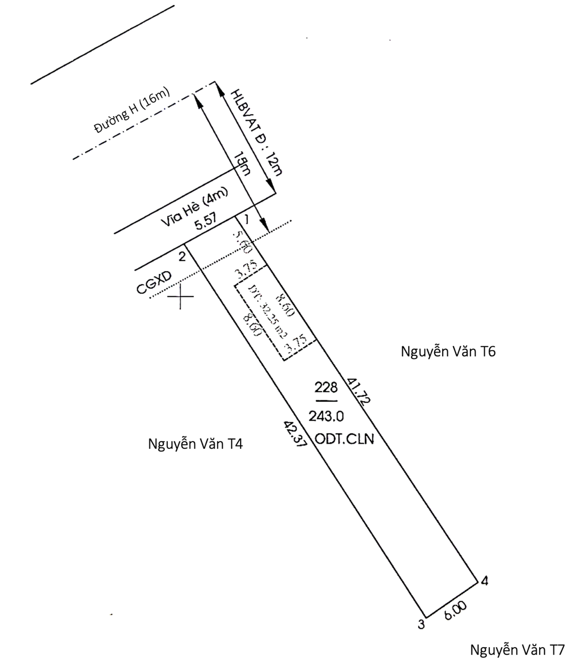

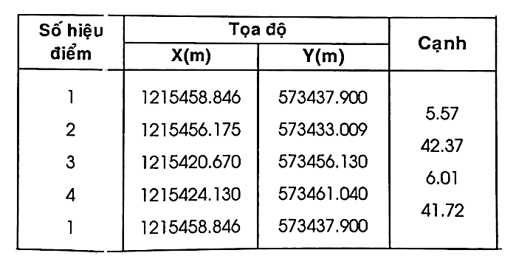

Thửa 228:

BẢNG KÊ TOẠ ĐỘ GÓC RANH

TM. HỘI ĐỒNG XÉT XỬ PHÚC THẨM THẨM PHÁN - CHỦ TOẠ PHIÊN TÒA

(đã ký)

Nguyễn Trung Dũng

SƠ ĐỒ BẢN VẼ
(Kèm theo Bản án số 345/2025/DS-PT ngày 26/6/2025 của Tòa án nhân dân tỉnh Bình Dương giữa nguyên đơn bà Lê Thị L và bị đơn ông Nguyễn Văn T)
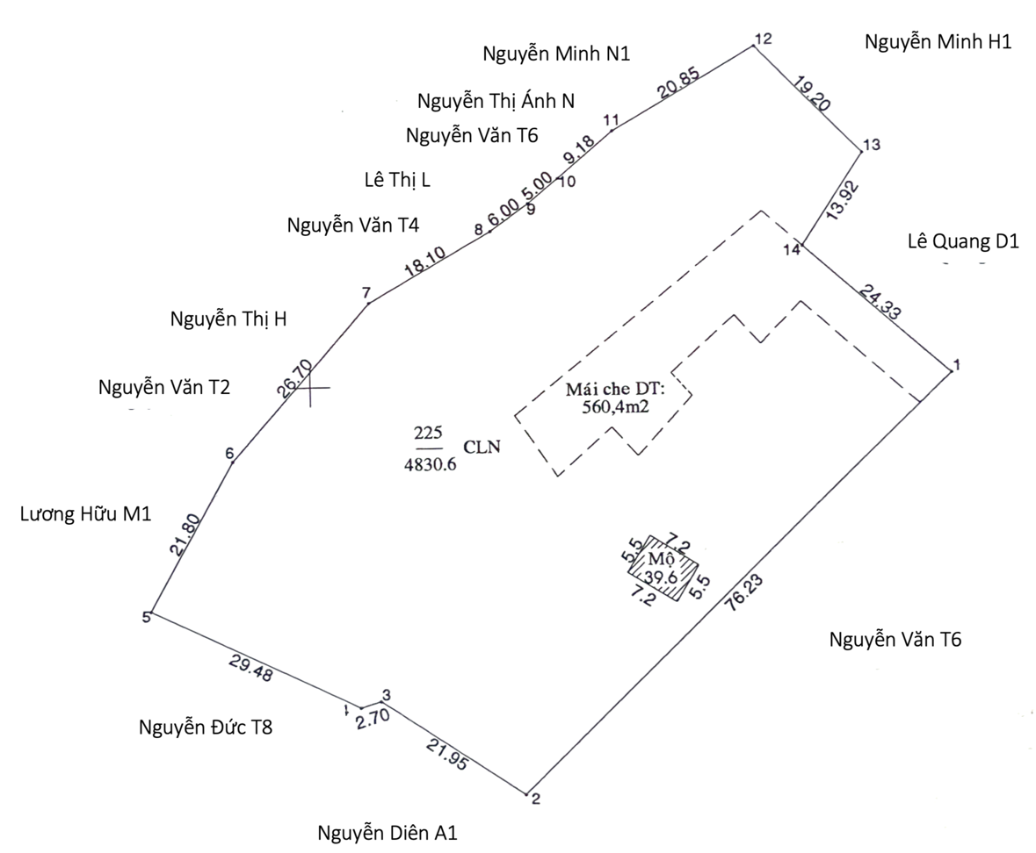
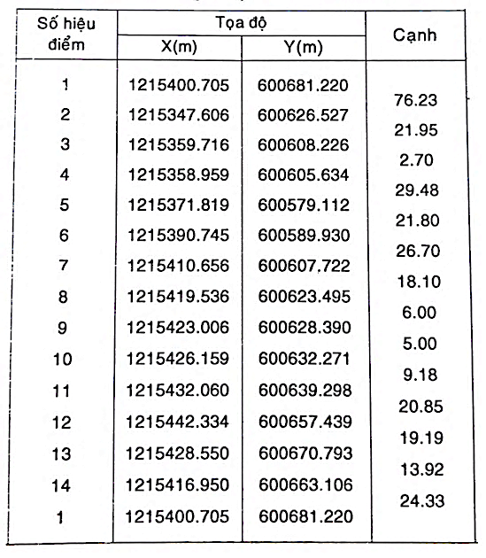


Thửa 225:

BẢNG KÊ TOẠ ĐỘ GÓC RANH

TM. HỘI ĐỒNG XÉT XỬ PHÚC THẨM THẨM PHÁN - CHỦ TOẠ PHIÊN TÒA

(đã ký)

Nguyễn Trung Dũng

